Мебель для дома
Столы журнальные
СЖ-1 | Стол журнальный овальный  900х600х550  Крышка - ЛДСП |  | 2403 р
 | Крышка - МДФ |  | 3790 р
СЖ-2 | Стол журнальный овальный  1000х500х550  Крышка - ЛДСП |  | 2472 р
 | Крышка - МДФ |  | 3832 р
СЖ-3 | Стол журнальный круглый  800х800х550  Крышка - ЛДСП |  | 2794 р
 | Крышка - МДФ |  | 4023 р
СЖ-4 | Стол журнальный на колесной опоре  800х500х540  Крышка - ЛДСП |  | 2675 р
 | Крышка - МДФ |  | 3721 р
СЖ-5 | Стол журнальный на 4-х ногах  510х510х540  Крышка - ЛДСП |  | 2093 р
 | Крышка - МДФ |  | 2924 р
СЖ-6 | Стол журнальный угловой  510х510х550  Крышка - ЛДСП |  | 1676 р
 | Крышка - МДФ |  | 2513 р
СЖ-7 | Стол журнальный  750х400х500  Крышка - ЛДСП |  | 2514 р
СЖ-8 | Стол журнальный  850х850х470  Крышка - МДФ |  | 6008 р
СЖ-9 | Стол журнальный  1150х600х320  Крышка - ЛДСП |  | 3788 р
СЖ-10 | Стол журнальный с ящиком  800х492х470  Крышка - ЛДСП |  | 4781 р
СЖ-11 | Стол журнальный трансформер  600х600х540  Крышка – ЛДСП  1200х600х730 | 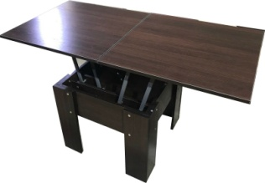 | 11260 р
СЖ-14 | Стол журнальный + 4 пуфа  832х832х540  Крышка – ЛДСП | 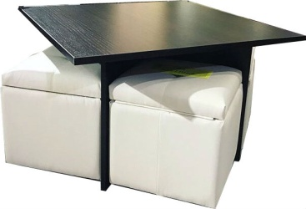 | 13255 р

